Potenziale – Lesen für das materialgestützte Schreiben
  - BC Sprachbildung
1.3.2 Rezeption/Leseverstehen
Texte verstehen und nutzen: Die Schülerinnen und Schüler können
D aus Texten gezielt Informationen ermitteln (z. B. Fakten, Ereignisse, Themen)
G Informationen aus Texten zweckgerichtet nutzen

Lesetechniken und Lesestrategien anwenden: Die Schülerinnen und Schüler können
D Lesetechniken (u. a. orientierendes, selektives, überfliegendes und wiederholtes Lesen) entsprechend der Leseabsicht anwenden
G Lesestrategien für die einzelnen Phasen des Lesens (vor, während und nach dem Lesen) nutzen

Fachteil C - Deutsch
2.8 Lesen – Lesestrategien nutzen – Textverständnis sichern
2.10 Mit Texten und Medien umgehen – Sach- und Gebrauchstexte (lineare und nichtlineare Texte) erschließen
2.8 Lesen – Lesestrategien nutzen – Textverständnis sichern  Die Schülerinnen und Schüler können  F/G/H Lesetechniken dem Leseziel entsprechend anwenden | 2.10 Mit Texten und Medien umgehen – Sach- und Gebrauchstexte  (lineare und nichtlineare Texte) erschließen  Die Schülerinnen und Schüler können  D über den Text verstreute Informationen miteinander verknüpfen  F relevante von nebensächlichen Informationen unterscheiden und Zusammenhänge darstellen  G Informationen ordnen, vergleichen, prüfen und ggf. ergänzen
BC Medienbildung
2.3.1 Informieren - Informationsverarbeitung
Übergreifende Themen
3.1 Berufs- und Studienorientierung

Lesen für das materialgestützte Schreiben – LeseNavigator M
Stimmen aus der Didaktik
Wozu? |  | „Materialgestütztes Schreiben fordert ... veränderte Lesefähigkeiten.“  „Es sei deshalb nochmals betont, dass es beim materialgestützten Schreiben nicht darauf ankommt, dass die Schüler die Materialien vollständig repräsentieren können. Die Aufgabenstellung und die daraus resultierenden Darstellungsziele legen von vornherein ein selektives Vorgehen nahe.“  „Die Schreibenden sind in Situationen materialgestützten Schreibens mit einem Materialüberschuss konfrontiert, der zur Auswahl zwingt.“  „Beim materialgestützten Schreiben steht die vom Schreibziel gesteuerte selektive Nutzung der Bezugstexte und -materalien ganz im Vordergrund. Dafür ist eine vollständige Analyse der Bezugstexte nicht erforderlich. Im Gegenteil: Wichtig wird die Fähigkeit, eigene strukturierende Gesichtspunkte ... zu entwickeln.“
Vorüberlegungen
Was? | funktionale Lesetechniken und -strategien in Vorbereitung auf das materialgestützte Schreiben:  I. Vor dem Lesen  - Aufgabe lesen und Leseauftrag ableiten  - Vorwissen aktivieren und sichtbar machen  - Materialpaket untersuchen  II: Während des Lesens  Lesetechnik Strategie  diagonales Lesen Überschrift(en), Abbildungen beachten, ggf. Passagen anlesen  erste und letzte Sätze lesen  gezieltes Lesen auf Schlüsselbegriffe achten  wichtige Textpassagen anstreichen (für das Auswerten vormerken)  intensives Lesen ausgewählte Passagen genauer lesen und dabei wichtige Informationen unterstreichen  aktives Lesen anmerken (z. B. Zeichen, Fragewörter)  Wichtiges zusammenfassen, Kurznotiz anfertigen  Gelesenes im Hinblick auf die Aufgabenstellung sortieren  III. Nach dem Lesen  - Frage: Habe ich genügend Informationen im Text/in den Texten gesammelt, um die Aufgabe lösen zu können?  - dazu: Neuorganisieren der Informationen, z. B. in einer Mindmap, einem Cluster, einer Concept-Map, um die Aufgabe zu lösen

LeseNavigator M
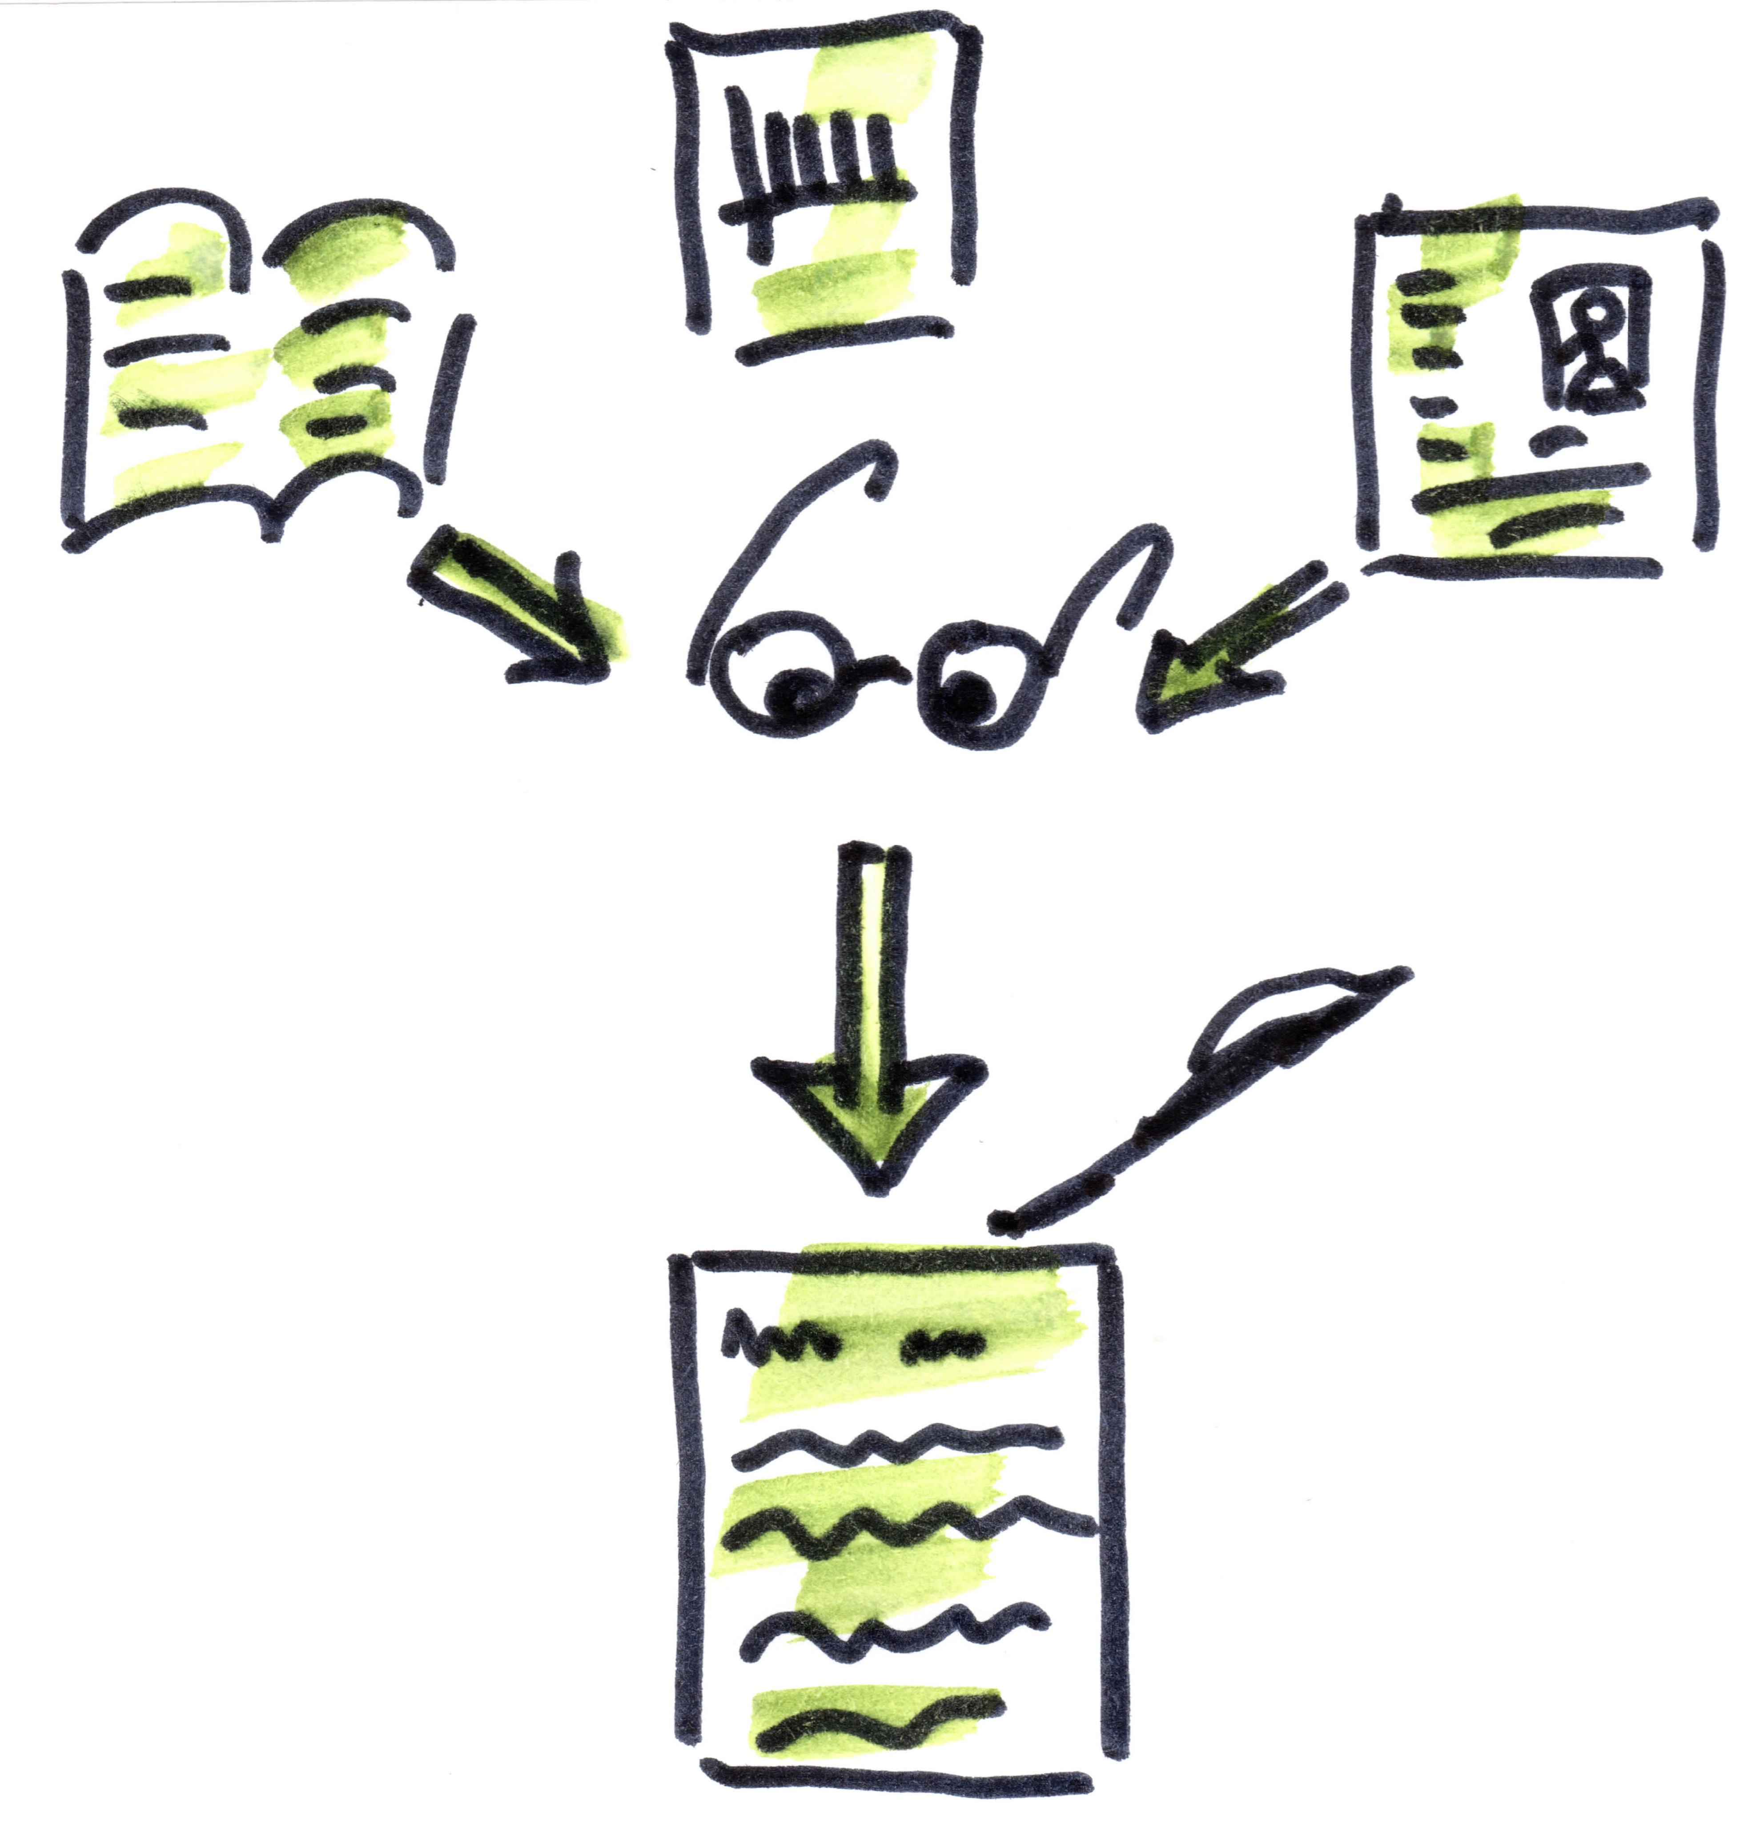
Sachtexte mit Lesetechniken und Lesestrategien für das (materialgestützte) Schreiben aufbereiten
Set für:

Vor dem Lesen die Aufgabe lesen und den Leseauftrag ableiten:

- Welche Informationen brauche ich aus dem Text/den Texten?
- Welche Schlüsselbegriffe erwarte ich?
- Welche Lesetechnik, Lesestrategie(n), welche Mittel setze ich ein?
Vor dem Lesen das Vorwissen aktivieren:
- Welches Vorwissen habe ich zum Thema?
- Gibt es Signalwörter in der Aufgabe?
Vor dem Lesen
Materialpaket untersuchen
- Welche Materialien/Texte sind enthalten?
- Welche Informationen kann ich erwarten?
- Wie passen die Materialien/Texte zur Aufgabe?
- Wie werte ich die Materialien/Texte aus (z. B. Sammeln der Informationen in einer Tabelle)?
Während des Lesens einen Überblick über den Inhalt der Texte gewinnen:
Nutzen von Lesetechniken und Lesestrategien
- diagonal lesen Abbildungen, Überschriften auswerten
Passagen anlesen (erste und letzte Sätze)
- gezielt lesen auf Schüsselbegriffe achten
wichtige Passagen markieren
Während des Lesens den Inhalt einzelner Passagen für die Lösung der Aufgabe sichten:
Nutzen von Lesetechniken und Lesestrategien
- intensiv lesen - ausgewählte Passagen genauer lesen
- wichtige Informationen unterstreichen
- aktiv lesen - anmerken, Zeichen und Symbole verwenden
- Wichtiges in Kurznotiz am Rand zusammenfassen
Während des Lesens wichtige Informationen im Hinblick auf die Aufgabenstellung notieren und sortieren:
Material Nr. | Informationen | Anmerkung  (z. B. zu welchem Aufgabenaspekt gehört die Information?)
1 | ... | ...
2
... | ... | ...

z. B. in einer Tabelle

Nach dem Lesen das Ergebnis prüfen, z. B. Fragen stellen:
Habe ich genügend Informationen im Text/in den Texten gesammelt, um die Aufgabe lösen zu können?
Wenn die Informationen nicht ausreichen, was kann ich tun?

Ein Leseplan – Lesen für das materialgestützte Schreiben
Vor dem Lesen:
- Wie lautet die Aufgabe? Wozu lese ich den Text/die Texte?
_____________________________________________________________________________
- Welche Informationen brauche ich aus dem Text/den Texten?
_____________________________________________________________________________
- Welche Schlüsselbegriffe erwarte ich?
_____________________________________________________________________________
- So erreiche ich mein Ziel:
Während des Lesens:
Lesetechnik | Strategie
diagonales Lesen | Überschrift(en), Abbildungen beachten, ggf. Passagen anlesen
 | erste und letzte Sätze lesen
gezieltes Lesen | auf Schlüsselbegriffe achten
 | wichtige Textpassagen anstreichen (für das Auswerten vormerken)
intensives Lesen | ausgewählte Passagen genauer lesen und dabei wichtige Informationen unterstreichen
aktives Lesen | anmerken (z. B. Zeichen, Fragewörter)
 | Wichtiges zusammenfassen, Kurznotiz anfertigen
 | Gelesenes im Hinblick auf die Aufgabenstellung sortieren
Für das Notieren und Sortieren
Material Nr. | Informationen | Anmerkung  (z. B. zu welchem Aufgabenaspekt gehört die Information?)
1
2
... | ... | ...

Nach dem Lesen fragen:
- Habe ich genügend Informationen im Text/in den Texten gesammelt, um die Aufgabe lösen zu können?
dazu: Neuorganisieren der Informationen, z. B. in einer Mindmap, einem Cluster, einer Concept-Map
- Wenn die Informationen nicht ausreichen, was kann ich tun?

Abraham, Ulf/Baurmann, Jürgen/Feilke, Helmuth (2015): Materialgestütztes Schreiben. In: Praxis Deutsch 251, S. 8.
ebd. S. 9.
Schüler, Lisa (2015): Wie hängt das zusammen? Suchen und Finden textübergreifender Themen beim Schreiben zu mehreren Quellen. In: Praxis Deutsch 251, S. 42.
Abraham, Ulf/Baurmann, Jürgen/Feilke, Helmuth (2015): Materialgestütztes Schreiben. In: Praxis Deutsch 251, S. 5

